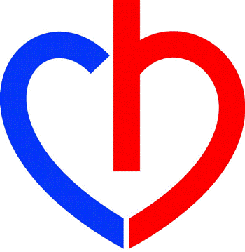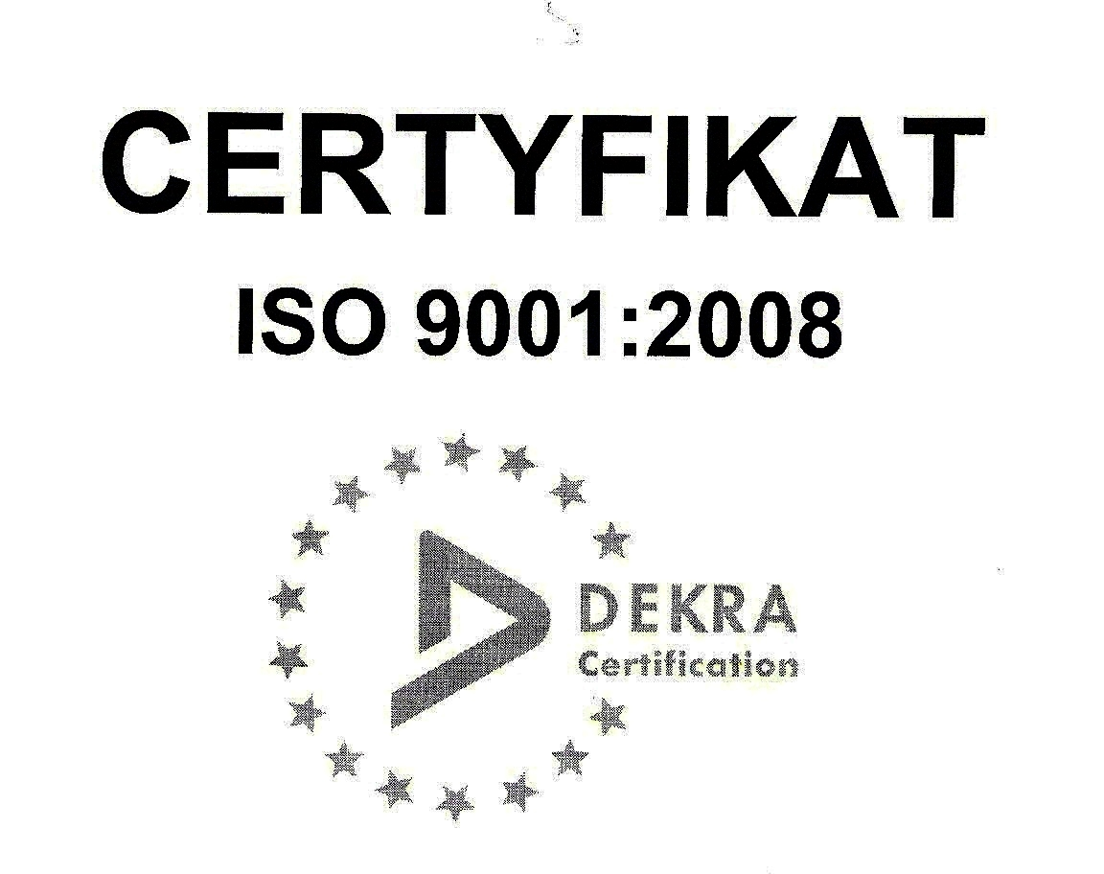 | SP ZOZ ZESPÓŁ SZPITALI MIEJSKICH  ul. Strzelców Bytomskich 11  41-500 Chorzów  NIP: 627-19-23-530 REGON: 271503410  Dział Zamówień Publicznych  tel. (032) 34-99-298 fax. (032) 34-99-299  po godz. 15⁰⁰ fax. (032) 34-99-119  e-mail: zp@zsm.com.pl  http: www.zsm.com.pl

SP ZOZ ZSM / ZP/230 /12.6/2012
Chorzów, dnia 16.05.2012r.

Szanowni Wykonawcy

Dotyczy: rozstrzygnięcia postępowania o udzielenie zamówienia publicznego prowadzonego w trybie przetargu
nieograniczonego o wartości szacunkowej przekraczającej w złotych równowartość kwoty 130 000 euro
na realizację zadania pod nazwą: „Zakup i dostawa substancji czynnych dla Oddziału Hematologii
i Reumatologii stosowanych w ramach realizacji Terapeutycznych Programów Zdrowotnych oraz leków
i materiałów medycznych realizowana przez Aptekę szpitalną dla potrzeb Zespołu Szpitali Miejskich
w Chorzowie z podziałem na 22 części”.

Komisja Przetargowa powołana przez Dyrektora Samodzielnego Publicznego Zakładu Opieki Zdrowotnej Zespołu Szpitali Miejskich w Chorzowie do przeprowadzenia przedmiotowego postępowania o udzielenie zamówienia publicznego zgodnie z art. 92 ust. 1 ustawy z dnia 29 stycznia 2004r. – Prawo zamówień publicznych z późniejszymi zmianami uprzejmie informuje, że po zapoznaniu się z treścią złożonych ofert i dokonaniu ich oceny zamawiający rozstrzyga poszczególne części zadania na rzecz ofert najkorzystniejszych, na podstawie kryterium najniższej ceny.

Streszczenie oceny i porównanie złożonych ofert wraz z przyznaną Wykonawcom punktacją obliczoną
na podstawie wyliczeń matematycznych przedstawiono w poniższej tabeli.

Nr części zadania | Nazwa części zadania | Nazwa Wykonawcy | Cena oferty brutto | Punkty
1 | Substancje czynne w leczeniu przewlwkłej białaczki szpikowej - 1 | Konsorcjum: Farmacol S.A. ul. Rzepakowa 2; 40-541 Katowice Cefarm Kielce S.A. ul. Jagiellońska 70; 25-956 Kielce | 492 480,00 zł | 100,00
1 |  | Konsorcjum: PGF Urtica Sp.z o.o. ul. Krzemieniecka 120; 54-613 Wrocław PGF HURT Sp. z o.o. ul. Zbąszyńska 3; 91-342 Łódź | 496 886,40 zł | 99,11
2 | Substancje czynne w leczeniu przewlwkłej białaczki szpikowej - 2 | Konsorcjum: PGF Urtica Sp.z o.o. ul. Krzemieniecka 120; 54-613 Wrocław PGF HURT Sp. z o.o. ul. Zbąszyńska 3; 91-342 Łódź | 393 498,00 zł | 100,00
3 | Substancje czynne w leczeniu przewlwkłej białaczki szpikowej - 3 | Konsorcjum: Farmacol S.A. ul. Rzepakowa 2; 40-541 Katowice Cefarm Kielce S.A. ul. Jagiellońska 70; 25-956 Kielce | 43 885,00 zł | 100,00
3 |  | Konsorcjum: PGF Urtica Sp.z o.o. ul. Krzemieniecka 120; 54-613 Wrocław PGF HURT Sp. z o.o. ul. Zbąszyńska 3; 91-342 Łódź | 44 220,00 zł | 99,24
4 | Substancje czynne w leczeniu chłoniaków złośliwych | Konsorcjum: Farmacol S.A. ul. Rzepakowa 2; 40-541 Katowice Cefarm Kielce S.A. ul. Jagiellońska 70; 25-956 Kielce | 324 542,10 zł | 100,00
4 | Substancje czynne w leczeniu chłoniaków złośliwych | Profarm PS Sp. z o.o. ul. Słoneczna 96; 05-500 Stara Iwiczna | 325 090,80 zł | 99,83
4 | Substancje czynne w leczeniu chłoniaków złośliwych | Asclepios S.A. ul. Hubska 44; 50-502 Wrocław | 328 290,00 zł | 98,86
5 | Substancje czynne w leczeniu nadpłytkowości samoistnej | Salus International Sp. z o.o. ul. Pułaskiego 9 40-273 Katowice | 79 625,00 zł | 100,00
6 | Substancje czynne w leczeniu opornych postaci szpiczaka mnogiego | Profarm PS Sp. z o.o. ul. Słoneczna 96; 05-500 Stara Iwiczna | 129 600,45 zł | 100,00
 |  | Asclepios S.A. ul. Hubska 44; 50-502 Wrocław | 130 767,00 zł | 99,11
7 | Leczenie reumatiodalnego zapalenia stawów o przebiegu agresywnym - 1 | Abbott Laboratories Poland Sp. z o.o. ul. Postępu 21 B 02-76 Warszawa | 124 512,00 zł | 100,00
8 | Leczenie reumatiodalnego zapalenia stawów o przebiegu agresywnym - 2 | Konsorcjum: Farmacol S.A. ul. Rzepakowa 2; 40-541 Katowice Cefarm Kielce S.A. ul. Jagiellońska 70; 25-956 Kielce | 257 408,00 zł | 98,61
8 |  | Profarm PS Sp. z o.o. ul. Słoneczna 96; 05-500 Stara Iwiczna | 272 384,00 zł | 93,19
8 |  | Konsorcjum: PGF Urtica Sp.z o.o. ul. Krzemieniecka 120; 54-613 Wrocław PGF HURT Sp. z o.o. ul. Zbąszyńska 3; 91-342 Łódź | 253 824,00 zł | 100,00
9 | Leczenie reumatiodalnego zapalenia stawów o przebiegu agresywnym - 3 | Konsorcjum: PGF Urtica Sp.z o.o. ul. Krzemieniecka 120; 54-613 Wrocław PGF HURT Sp. z o.o. ul. Zbąszyńska 3; 91-342 Łódź | 5 611,00 zł | 100,00
10 | Cytostatyki - 1 | Asclepios S.A. ul. Hubska 44; 50-502 Wrocław | 27 441,60 zł | 100,00
11 | Cytostatyki - 2 | Konsorcjum: Farmacol S.A. ul. Rzepakowa 2; 40-541 Katowice Cefarm Kielce S.A. ul. Jagiellońska 70; 25-956 Kielce | 69 808,00 zł | 100,00
12 | Cytostatyki - 3 | Salus International Sp. z o.o. ul. Pułaskiego 9 40-273 Katowice | 37 377,72 zł | 100,00
 |  | Asclepios S.A. ul. Hubska 44; 50-502 Wrocław | 38 049,23 zł | 98,24
13 | Cytostatyki - 4 | brak ofert
14 | Leki | Salus International Sp. z o.o. ul. Pułaskiego 9 40-273 Katowice | 139 415,34 zł | 100,00
 |  | Konsorcjum: Farmacol S.A. ul. Rzepakowa 2; 40-541 Katowice Cefarm Kielce S.A. ul. Jagiellońska 70; 25-956 Kielce | 139 864,50 zł | 99,68
 |  | Konsorcjum: PGF Urtica Sp.z o.o. ul. Krzemieniecka 120; 54-613 Wrocław PGF HURT Sp. z o.o. ul. Zbąszyńska 3; 91-342 Łódź | 139 886,04 zł | 99,66
15 | Insuliny - 1 | Salus International Sp. z o.o. ul. Pułaskiego 9 40-273 Katowice | 5 064,40 zł | 100,00
 |  | Konsorcjum: PGF Urtica Sp.z o.o. ul. Krzemieniecka 120; 54-613 Wrocław PGF HURT Sp. z o.o. ul. Zbąszyńska 3; 91-342 Łódź | 5 154,64 zł | 98,25
16 | Insuliny - 2 | Salus International Sp. z o.o. ul. Pułaskiego 9 40-273 Katowice | 13 720,81 zł | 97,64
 |  | Konsorcjum: PGF Urtica Sp.z o.o. ul. Krzemieniecka 120; 54-613 Wrocław PGF HURT Sp. z o.o. ul. Zbąszyńska 3; 91-342 Łódź | 13 396,91 zł | 100,00
17 | Sprzęt medyczny "bezpieczna linia" | brak ofert
18 | Akcesoria endoskopowe | brak ofert
19 | Zestaw opasek do leczenia ostrych krwawień z żylaków przełyku oraz planowanej eradykacji żylaków | SUN - MED. ul. Jagoszewskiego 84 91-357 Łódź | 6 912,00 zł | 100,00
20 | Igły do biopsji i trepanobiopsji dla Oddziału Hematologii | Beryl Med. LTD ul. Klonowa 62 41-218 Sosnowiec | 14 601,60 zł | 100,00
21 | Płyny kompatybilne z aparatem typu PRISMAFLEX do zabiegów CRRT | Gambro Poland Sp. z o.o. ul. Cylichowska 13/15 04-769 Warszawa | 32 400,00 zł | 100,00
22 | Sprzęt jednorazowy kompatybilny z aparatem typu PRISMAFLEX do zabiegów CRRT | Gambro Poland Sp. z o.o. ul. Cylichowska 13/15 04-769 Warszawa | 12 949,20 zł | 100,00

Umowy w sprawie przedmiotowego zamówienia publicznego zostaną zawarte z Wykonawcami w zakresie poszczególnych części zadania zgodnie z zapisami art. 94 ust. 1 pkt 1) ustawy Prawo zamówień publicznych z późn. zm. w terminie nie krótszym niż 10 dni od dnia przesłania zawiadomienia o wyborze najkorzystniejszej oferty, w sposób określony w art. 27 ust. 2 „ustawy” tj. ok. 28.05.2012r.

Komisja Przetargowa informuje, że w przedmiotowym postępowaniu przetargowym na podstawie
art. 89 ust.1 pkt 2 ustawy z dnia 29 stycznia 2004r. – „Prawo zamówień publicznych” została odrzucona oferta złożona przez Konsorcjum Wykonawców: PGF URTICA Sp. z o.o. ul. Krzemieniecka 120; 54-613 Wrocław
PGF HURT Sp. z o.o. ul. Zbąszyńska 3; 91-342 Łódź, w zakresie części nr 12 zadania – „Cytostatyki - 3”, ponieważ Wykonawca w poz. nr 3 zaoferował lek niezgodny z opisem przedmiotu zamówienia zawartym w SIWZ.

Ponadto Zamawiający unieważnił postępowanie o udzielenie zamówienia publicznego na podstawie art. 93 ust.1 pkt 1 ustawy z dnia 29 stycznia 2004r. – „Prawo zamówień publicznych” z późn. zm. w zakresie następujących części zadania:
- Część nr 13 zadania – Cytostatyki - 4
- Część nr 17 zadania – Sprzęt medyczny "bezpieczna linia"
- Część nr 18 zadania – Akcesoria endoskopowe
ponieważ w przedmiotowym postępowaniu nie złożono żadnej oferty w zakresie wymienionych części zadania.

Z wyrazami uszanowania

